PELAKSANAAN MAINTENANCE SERVICES
PADA DIVISI ACCOUNT GROUP TELKOM
PT. INTI (PERSERO) BANDUNG

Laporan Kerja Praktek

Diajukan untuk memenuhi salah satu syarat
Dalam menempuh Jenjang S1
Program Studi Manajemen

Oleh :
NAMA : ERMA HARDIYANTI PRATIWI
NIM : 21206035
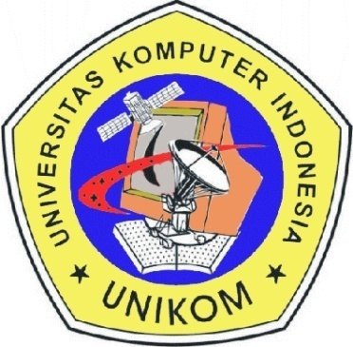
PROGRAM STUDI MANAJEMEN
FAKULTAS EKONOMI
UNIVERSITAS KOMPUTER INDONESIA
BANDUNG
2009

